- Test Conclusion
Під час проведення тестування I2C шини, система коректно працювала та передавала дані у нормальному стані. Проте після симуляції FAULT система зависла, видала помилку у консоль і після спроб відновлення сесії система не змогла відновити з'єднання. Після вимкнення FAULT система не змогла відновитись, та потребувала перезагрузки для відновлення роботи.

- Відповіді на питання

1. Який останній успішний ACK перед виникненням I2C-помилки?
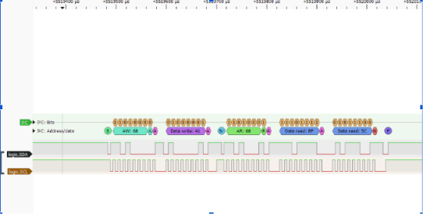
2. Де саме з'являється перший NACK?
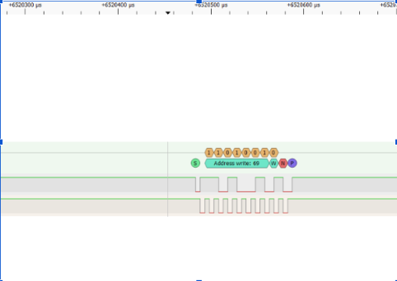
3. Що відбувається з I2C-трафіком після появи NACK?
Після появи NACK I2C-трафік повністю припиняється шляхом формування сигналу STOP
4. Чи повторюються спроби I2C-обміну? Якщо так — скільки їх видно?
Ні, система не намагається відновити сесію

5. Чи продовжується повідомлення [SYSTEM] Main loop alive під час проблеми?
Ні, система зависає

6. Чи продовжується отримання [DATA] Temperature?
Ні, система зависає
7. Чи переходить система в контрольований стан помилки?
Ні, систему необхідно перегрузити
8. Чи відновлюється робота після вимкнення FAULT?
Ні, після вимкнення Fault система не відновлюється

9. Чи потрібен перезапуск системи для відновлення?
Так

10. Який дефект ви бачите за результатами black-box та protocol analysis?
Система зависає під час симуляції FAULT на I2C шині і не відновлюється після її припинення
- Таблиця результатів
Стан | UART | I2C ACK/NACK | Main loop | Висновок
FAULT OFF — нормальна робота | [DATA] Temperature: 24.00 C | Ack | [SYSTEM] Main loop alive | Система працює коректно
FAULT ON — помилка | [ 5519][E][Wire.cpp:499] requestFrom(): i2cWriteReadNonStop returned Error -1 | NACK | not working | Зависання консолі з помилкою, Повторний перезапуск сесії з невірною адресацією
FAULT OFF — після відновлення | stuck | stuck | not working | Система не відновлюється після FAULT

Bug Report
ID | 1
Title | System is stuck and cannot recover after Fault
Severity | critical
Reproducibility | alway
Steps | - Start simulation in VS Code  - Observe terminal 3-4sec  - Click Fault ON  - Observe terminal  - Click Fault OFF  - Observe terminal
Expected result | System should process the error correctly  Main loop should be alive, no stuck  After Fault OFF system should recover I2C traffic, receive temperature data and continue main loop
Actual result | System is stuck, no data received, main loop not working  I2C traffic is not recovered after Fault Off
Evidence | 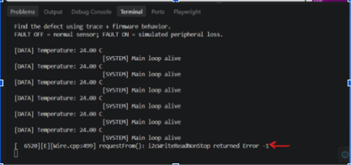  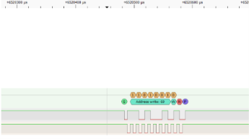

# | Timestamp | Address | R/W | Data | ACK/NACK | Expected | Observed
1 | 652050 | 69 | W | - | NACK | Address - 68 | Address - 69
2
3

Event | Timestamp | Trace evidence | Firmware evidence
Last successful ACK | 551950
First NACK | 652050
Retry #1 | - | - | -
Retry limit / error | - | - | -
Recovery ACK | - | - | -

